Exercice :
Marie habite à trois kilomètres du collège, Martin à cinq kilomètres. Est-ce qu’il est possible de dire à quelle distance Marie habite de chez Martin ? Sinon, est-il possible de donner un encadrement de cette distance ?

Exercice :
Une pizzera propose deux sortes de pizza :
- des pizzas dont le diamètre est 30 cm et qui coûtent 3€
- des pizzas dont le diamètre est 40 cm et qui coûtent 4€

Si on doit acheter des pizzas pour beaucoup de monde, quel type de pizza est plus intéressant ?

Exercice :
Les deux annonces suivantes sont parues sur un site Internet.
IMMEUBLE A | IMMEUBLE B
Espaces de bureau en location | Espaces de bureau en location
De 58 à 95 m²  475 € par mois | De 35 à 260 m²  90€ par mètre carré par an
De 100 à 120 m²
800 € par mois
Une entreprise souhaite louer 100 m² de bureaux pendant une année. Quel immeuble devrait-elle choisir pour obtenir le meilleur tarif ? Justifier votre réponse.

Exercice :
Lors d’un marathon, Emilie a remporté la première place. « C’était facile, il n’y avait pas beaucoup de dénivelé » a-t-elle déclaré à ses amis.
Su le graphe ci-dessous, on voit l’altitude de la course (en mètres) en fonction de la distance au point de départ.
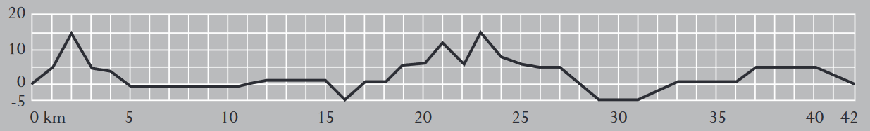
Quel est la différence d’altitude entre le point le plus haut et le point le plus bas de la course ?

Exercice :
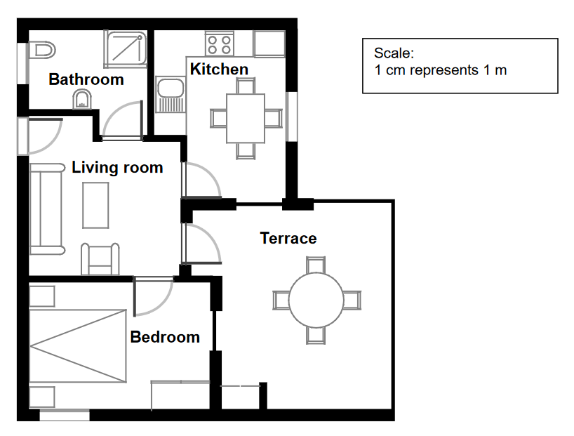
L’oncle de Georges veut acheter un appartement. Pour connaître la surface de l’appartement en m², une méthode consiste à mesurer chaque pièce, calculer sa surface, et additionner la surface de toutes les pièces.
Echelle :
1 cm représente 1m
Cuisine
Salle de bains
Salon
Chambre
Terrasse

Il y a une autre méthode pour mesurer la surface de cet appartement, qui ne demande de connaître que quatre longueurs.

Question : tracer sur le plan les quatre longueurs à mesurer, et calculer la surface de l’appartement.
Marée noire :
Un pétrolier a fait naufrage au large des côtes, et déversé son réservoir de pétrole dans la mer. Il était à environ 65 km des côtes. Au bout de quelques jours, le pétrole s’est répandu pour former une grande surface noire comme on peut le voir sur la carte ci-dessous.
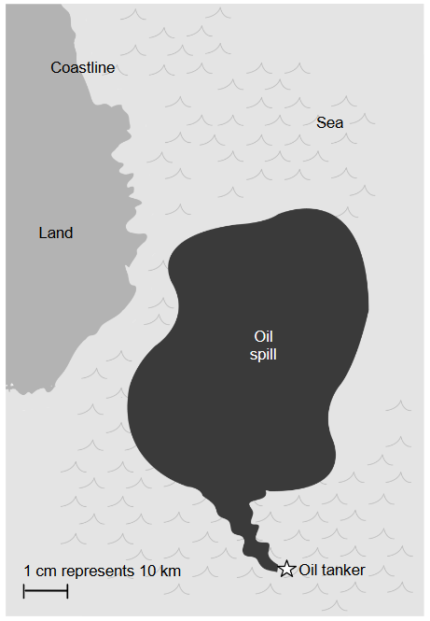
Côte
Pays
Mer
Tâche de pétrole
Pétrolier
Question : estimer la surface de pétrole, en km². Tenir compte de l’échelle de la carte.
________________________________________________________________________________
________________________________________________________________________________
________________________________________________________________________________
________________________________________________________________________________
________________________________________________________________________________
________________________________________________________________________________
________________________________________________________________________________
________________________________________________________________________________

